附件4

监管装备智慧管理应用设备接入网关mqtt协议设计
（V1.3.1）

- 系统架构图
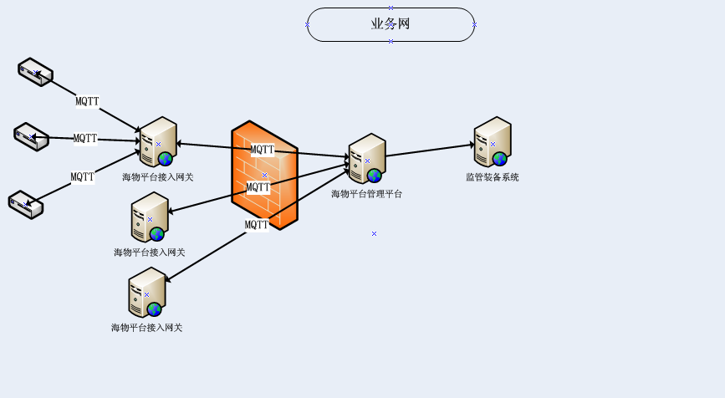
监管装备智慧管理应用部署于海关业务网，包括监管装备管理模块和海物平台模块。
监管装备管理模块为总署集中部署；
海物平台模块为两级部署，包括部署于总署的管理平台，和部署于各直属海关的接入网关；
监管装备接入的前提是设备在网络层面已经接入直属海关业务网。
监管装备与接入网关之间，以及接入网关与管理平台之间均使用MQTT协议（v3.1.1）通信，QoS要求为1。

- 功能设计
序号 | 功能 | 方向 | 备注
1 | 指令控制
1.1.1 | 指令发送 | 网关->设备 | 可选支持
1.1.2 | 指令响应 | 设备->网关 | 可选支持
1.2.1 | 历史告警信息请求 | 网关->设备 | 可选支持
1.2.2 | 历史告警信息回复 | 设备->网关 | 可选支持
2 | 状态上报
2.1 | 运行事件上报 | 设备->网关 | 必须支持
2.2 | 心跳状态上报 | 设备->网关 | 必须支持
2.3 | 运行统计信息上报 | 设备->网关 | 必须支持
3 | 数据上报
3.1 | 采集数据上报 | 设备->网关 | 可选支持
3.2 | 告警信息上报 | 设备->网关 | 可选支持
4 | 数据下发
4.1 | 软件版本下发 | 网关->设备 | 可选支持

- 安全设计
用户名密码+TLS传输层加密，密码长度复杂度限制。
- TOPIC命名规则
TOPIC命名规则如下：
大类/主题分类/${设备类型}/${设备编号}/功能/动作/方向
具体说明如下表：
注意：可选值字母全部为大写字母。
序号 | 主题 | 可选值 | 备注
1 | 大类 | EQUIPMENT-J | EQUIPMENT-J：监管装备，固定值
2 | 主题分类 | BASE、EXTRA | BASE：基础  EXTRA：扩展
3 | ${设备类型} | CT、X-RAY、MMW | 参数，目前支持三类设备，后续可扩展  CT：CT机  X-RAY：X光机  MMW：毫米波人体检查设备
4 | ${设备编号} |  | 每台设备的固定资产标签上的“卡号”（16位数字编号）
5 | 功能 | OPERATE、MESSAGE | OPERATE：操作指令  MESSAGE：消息
6 | 动作 | EVENT、ALARM、HIS_ALARM、HEARTBEAT、DATA、VERSION | EVENT：事件  ALARM：告警信息  HIS_ALARM：历史告警信息  HEARTBEAT：心跳信息  DATA：数据  VERSION：版本信息
7 | 方向 | UPLOAD、DOWNLOAD、CONTROL、CONTROL_REPLY | UPLOAD：上报（设备->网关）  DOWNLOAD：下发（网关->设备）  CONTROL：控制指令（网关->设备）  CONTROL_REPLY：指令回复（设备->网关）

示例
EQUIPMENT-J/BASE/${equipmentType}/${equipmentID}/MESSAGE/ALARM/UPLOAD

  - 指令控制
- 发送指令（指令、响应）
用于向设备发送指令和设备发送的响应消息

1.1.1发送指令
topic：EQUIPMENT-J/BASE/${equipmentType}/${equipmentID}/OPERATE/EVENT/CONTROL
json：
{
"data":[
{
"value":,//值：1-设备进入工作状态、0-设备停止工作
"type":,//类型：0-设备进入/停止工作
},{}
],
"equipmentID":,//设备编号
“equipmentType”:,//设备类型
"timeseries":,//时间戳，格式yyyy-MM-dd hh:mm:ss
}

1.1.2指令响应
topic：
EQUIPMENT-J/BASE/${equipmentType}/${equipmentID}/OPERATE/EVENT/CONTROL_REPLY
json：
{
{
“controlid":, //指令的id
"code":200,//200-成功收到请求
"msg":success,//执行结果
}
"equipmentID":,//设备编号
“equipmentType”:,//设备类型
"timeseries":,//时间戳，格式yyyy-MM-dd hh:mm:ss
}
- 历史告警信息

1.2.1主动请求历史告警信息
topic：EQUIPMENT-J/BASE/${equipmentType}/${equipmentID}/OPERATE/HIS_ALARM/CONTROL
json：
{
"equipmentID":,//设备编号
“equipmentType”:,//设备类型
"timeseries":,//时间戳，格式yyyy-MM-dd hh:mm:ss
"data":{
“begintime”:,//开始时间：yyyy-MM-dd hh:mm:ss
“endtime”:,//结束时间：yyyy-MM-dd hh:mm:ss
}
}

1.2.2回复历史告警信息
topic：EQUIPMENT-J/BASE/${equipmentType}/${equipmentID}/OPERATE/HIS_ALARM/CONTROL_REPLY
json：
{
"equipmentID":,//设备编号
“equipmentType”:,//设备类型
"timeseries":,//时间戳，格式yyyy-MM-dd hh:mm:ss
"data":[{
"name": , //告警名称
"type": , //告警类型
"priority": , //优先级
"color": , //告警颜色
"firsttime": , //首次告警时间
"time": , //告警时间
"state": , //告警状态
"value": , //告警数值
},]
}

  - 状态上报
- 运行事件上报
topic：EQUIPMENT-J/BASE/${equipmentType}/${equipmentID}/MESSAGE/EVENT/UPLOAD
json：
{
"equipmentID":,//设备编号
“equipmentType”:,//设备类型
"timeseries":,//时间戳，格式yyyy-MM-dd hh:mm:ss
"data":{
“code”:,//事件类型：0-设备状态 1-开关机
“value”:,//开关机：0-关机 1–开机
//对于CT设备（设备状态）：0-正常 1-故障
//对于毫米波（设备状态）：0-正常 1–故障
//对于X光机（设备状态）：0-正常 1–故障
}
}

- 心跳状态上报：设备向平台定时发送心跳（心跳数据固定为30分钟一次）
topic：EQUIPMENT-J/BASE/${equipmentType}/${equipmentID}/MESSAGE/HEARTBEAT/UPLOAD
json：
{
"equipmentID":,//设备编号
“equipmentType”:,//设备类型
“customs”:,//所属海关（中文直属海关全称，例如：黄埔海关）
"timeseries":,//时间戳，格式yyyy-MM-dd hh:mm:ss
}

- 运行统计信息上报：设备开机后每隔1小时触发一次运行统计信息上报功能，检查是否有数据未发送：若有数据未发送，就向海关端平台发送相关数据；若没有则跳过。
topic：EQUIPMENT-J/BASE/${equipmentType}/${equipmentID}/MESSAGE/OPENINIT/UPLOAD
json：
{
"equipmentID":,//设备编号
“equipmentType”:,//设备类型
"timeseries":,//时间戳，格式yyyy-MM-ddhh:mm:ss
“startupInitCount”://从上一天起，追溯发送最近6个月未发送的过机数和开机时长，合并为一条进行发送（为解决因断网等原因导致设备统计数据发送失败的情况，只发送之前未发过的数据，已发送过的数据不再重复发送，因此设备需对自身运行统计信息上报情况进行记录）；对于因全天24小时未开机，导致设备未记录该天统计信息的情况，后面补发时无需发送该天的设备统计信息。
{
{ “date”:“2024-03-14”,//日期
“count”:128,//该日期过机数
“onlinePeriod”:22460//该日期开机时长，单位为秒
},
{ “date”:”2024-02-26”,//日期
“count”:790,//该日期过机数
“onlinePeriod”: 12230//该日期开机时长，单位为秒
},
{ “date”:”2024-02-25”,//日期
“count”:2301,//该日期过机数
“onlinePeriod”: 2580//该日期开机时长，单位为秒
}………
}
}
  - 数据上报
- 采集数据上报
topic：EQUIPMENT-J/BASE/${equipmentType}/${equipmentID}/MESSAGE/DATA/UPLOAD
json：
{
"equipmentID":,//设备编号
“equipmentType”:,//设备类型
"timeseries":,//时间戳，格式yyyy-MM-dd hh:mm:ss
"data":{ //自定义，如温度，持续运行时间等
//以下为毫米波设备定义
"operator": , //检查员
"judger": , //判图员
"scantime": , //检查时间
"frontimg": , //正身卡通图像（含嫌疑物自动标识结果），如http://192.168.100.1/20180822173739Cartoon1_Photo1.jpg
"backimg": , //背身卡通图像（含嫌疑物自动标识结果）
"Result": , //检查结论，0-安全 1-嫌疑
//以上为毫米波设备定义
}
}
- 告警信息上报
topic：EQUIPMENT-J/BASE/${equipmentType}/${equipmentID}/MESSAGE/ALARM/UPLOAD
json：
{
"equipmentID":,//设备编号
“equipmentType”:,//设备类型
"timeseries":,//时间戳，格式yyyy-MM-dd hh:mm:ss
"data":{
"name": , //告警名称
"type": , //告警类型
"priority": , //优先级
"color": , //告警颜色
"firsttime": , //首次告警时间
"time": , //告警时间
"state": , //告警状态
"value": , //告警数值
}
}
  - 数据下发
- 软件版本下发
topic：EQUIPMENT-J/BASE/${equipmentType}/${equipmentID}/MESSAGE/VERSION/DOWNLOAD
json：
{
"equipmentID":,//设备编号
“equipmentType”:,//设备类型
"timeseries":,//时间戳，格式yyyy-MM-dd hh:mm:ss
“ver”:,//软件版本号
“url”:,//数据包下载链接
}

